**Loopspel**

**en quiz**



**Inhoudsopgave**

1. Holle Bolle Gijs

2. De fakir op het vliegend tapijt

3.Lange Jan

4. De Swiss bob

5. Quiz

**1. Holle Bolle Gijs**

Holle Bolle Gijs is vooral bekend in zijn rol als afvalbak in [De Efteling](http://nl.wikipedia.org/wiki/De_Efteling).

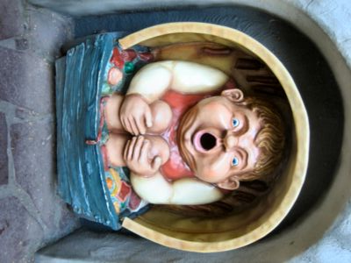Sinds [1958](http://nl.wikipedia.org/wiki/1958) was het de gewoonte dat er minstens 1 Gijs per friettentje of restaurant in het park aanwezig was.

Mensen vinden het leuk om hun afval in zijn mond te gooien, omdat hij dan iets zegt, namelijk ‘Papier hier, dank u’.

**Opdracht:**

Gooi zo veel mogelijk ballen in de ton. Hiervoor heb je 5 minuten!

* Ga achter de lijn staan
* Er staan ook een paar leerlingen achter de tonnen, om de ballen terug te rollen die er niet in zijn gegaan
* Probeer zo veel mogelijk ballen in de ton te gooien
* Na 5 minuten tel je de ballen!

Elke bal = 1 punt

**Score:**

**2. De Fakir op het vliegend tapijt**

Een **vliegend tapijt** is een tapijt dat kan vliegen als je er op gaat zitten.

Het komt voor in dromen en in [sprookjes](http://nl.wikipedia.org/wiki/Sprookje), en

dan vooral met Arabische of Oosterse figuren op het tapijt.

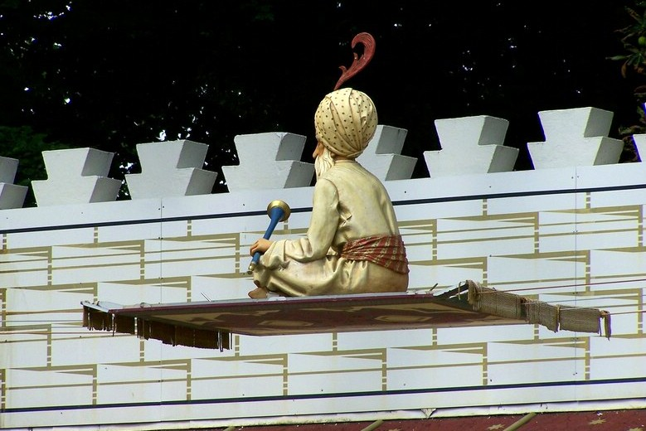

**Opdracht:**

Probeer het tapijt zo ver mogelijk te verplaatsen van de ene lijn naar de ander.

* 2 leerlingen gaan aan de voorkant van het zeil staan
* De rest van de leerlingen op het zeil
* Door te springen en tegelijk te trekken kan het zeil verschoven worden
* Spring allemaal tegelijk, anders komt hij niet vooruit!
* Je hebt 5 minuten om zo ver mogelijk te komen!

Elke meter = 1 punt

**Score:** **3. Lange Jan (Langnek)**

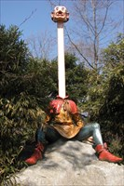De heks krijst: "Dit is mijn eerste opdracht.

Ik heb mijn gouden ring in de Zilverzee laten vallen.

Ik wil hem terug. NU!"

"Hmmmmm", peinst de prins.

"Wie van mijn zes dienaren zal ik deze opdracht geven…"

"Meester", zegt Langnek. "Ik zie alles!

Ik kijk over de regenboog als het moet.

Ik zal eens kijken."

En Langnek strekt zijn nek uit.

Lang, langer, langer, nog langer…

"Daar!", roept hij plots.

"Een zilvervoorntje zwemt ermee weg. Snel!"

**Opdracht:**

Verdeel de groep in tweeën, en ga touwtrekken!

* Maar twee gelijke groepjes
* Deze pakken allebei een andere kant van het touw vast
* Wie het lintje in het midden als eerst over de lijn heeft, heeft gewonnen!

Gewonnen = 5 punten (voor de hele groep)

**Score:** **4. De Swiss Bob**

**De Swiss Bob**, soms ook wel vermeld als **Bobbaan** of **Bobslee**,

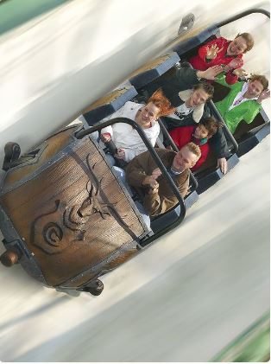is een [attractie](http://nl.wikipedia.org/wiki/Attractie) in de [Efteling](http://nl.wikipedia.org/wiki/Efteling), die in 1985 is gebouwd.

De bobbaan, met een topsnelheid van 60 km/u en hellingen tot 80°, is 524 meter lang en 20 meter hoog.

**Opdracht:**

Houd een estafette met skippyballen!

* Maak 2 gelijke groepjes
* Elk groepje krijgt een skippybal
* Start achter de lijn, skippybal naar de pion, ga hier omheen, en terug naar de lijn
* Geef de skippybal door aan de volgende, enz.
* Je hebt 5 minuten om zo vaak mogelijk op en neer te gaan!

Elke keer op en neer = 1 punt.

**Score:**

**5. Quiz**

Vul met je groepje de vragenlijst in.

Elke vraag goed beantwoord is 1 punt

1. Wie is Holle Bolle Gijs?
2. Wat zegt Holle Bolle Gijs?
3. Wat voor figuren zitten er op het vliegend tapijt

en waar komen ze vandaan

1. Waarom steekt lange Jan zijn nek uit? Wat wil hij vinden?
2. Hoe hard gaat de Swiss Bob?
3. Wat is een madhouse?
4. Was de Efteling het 1e park dat zo’n madhouse had?
5. In welk dorp/stad ligt de Efteling?
6. Wat is de nieuwste attractie van de Efteling?
7. Hoeveel sprookjes staan er in het sprookjesbos?
8. Hoeveel loopings zitten er in de python?
9. Wat voor een attractie is de Pandadroom?

**Score:**